Лекція
Робота в Confluence
- Огляд інтерфейсу Confluence:
- Робота зі сторінками:
- Робота з меню.
- Робота з макетами та шаблонами

Confluence – це простір для командної роботи, в якому
накопичені знання і можливості для спільної роботи утворюють єдине ціле
для досягнення цілей.
76% клієнтів Jira Software відзначили, що після додавання Confluence постачання результатів проектів почало виконуватися швидше.
Разом із Confluence Cloud поставляються понад 70 шаблонів . З їх допомогою можна створювати будь-які сторінки: від протоколів зборів до вимог до продуктів та маркетингових планів . У шаблонах є все необхідне для створення чудового, ефективного та динамічного контенту.
Рішення створено для тривалого зберігання інформації, тому геніальні ідеї і контекст ніколи не загубляться в чаті і не зникнуть разом з повідомленням.
Соціальні функції дозволяють всім співробітникам незалежно від посади вносити пропозиції, ділитися ідеями та отримувати зворотний зв'язок.
Confluence захистить сайт вашої команди за допомогою перевірених на практиці засобів шифрування даних, забезпечення безпеки, конфіденційності та відповідності вимогам.

Можливості Confluence описані в посібнику за посиланням:

https://www.atlassian.com/ru/software/confluence/guides
https://www.atlassian.com/ru/software/confluence/guides/knowledge-management#step-3
Розглянемо основні характеристики продукту.
Огляд Confluence.

Лабораторна робота Confluence.
- На панелі інструментів зліва у верхньому куті оберіть опцію та оберіть продукт Confluence, перейдіть за рекомендаціями.
- Створюємо розділ «Реліз 1.0». Для цього перейдіть на сайт Confluence.
Довідково. Розділи можуть створюватись для вирішення конкретних задач, наприклад, окремо для управління проектом буде включати такі сторінки як: статут проекту, маркетинговий план, план ресурсів, бюджет і т.), окремо для бізнес-аналітиків, окремо для розробників (може включати: архітектуру системи, функціональна та не функціональні вимоги, безпека та ін..сторінки), структуру визначає політика компанії по управлінню документацією.
Справа у верхньому кутку виберіть на головній сторінці Create Space (Створити розділ) .
Виберіть тип розділу «пустий». Введіть інформацію у поля: проект «Project_1 scrum», назва розділу «Реліз 1.0», опис: MVP включає три функції: Додавання тексту, Додавання відео з галереї, публікація у соцмережі».
Виберіть Create (Створити) і ви переходите до оглядової сторінки.

- Здійсніть огляд «налаштування розділу».
Далі переходимо до створення контенту розділу.
- Переходимо до створеного розділу і тиснемо значок редагування на панелі інструментів. Попередньо необхідно ознайомитись з панеллю інструментів та можливостями редагування.
- Створюємо задачу для виконання:
Обираємо на панелі інструмент «створити задачу» та пишемо текст задачі: оформити розділ. Далі Тиснемо символ @ і обираємо із списку своє прізвище.
- Далі пишемо текст Зміст сторінок розділу, застосовуємо стиль заголовка 1 на панелі інструментів
Далі пишемо текст Зміст розділу, застосовуємо стиль заголовка 1 на панелі інструментів
Далі пишемо тект MVP включає три функції і застосовуємо стиль заголовка 1 на панелі інструментів.
- Далі пишемо текст і застосовуємо стиль заголовка 3 на панелі інструментів, що дає можливість користуватися посиланням на ці фічі.:
- Додавання тексту.
Робимо лінк на відповідну епіку в Jira. Для цього користоємось макросами, обраємо в списку «Jira». Далі вибір опції «нещодавно переглянуті» або через пошук, та обрати епіку «Додавання тексту», натиснути «вставити»). Перевірте чи працює створене посилання. Відкриваємо епіку і додаємо лінк на цю сторінку в Confluence. Для цього тиснемо справа верху … та обираємо опцію «меню действий» обираємо функцію «Связать со страницей Confluence», шукаємо із спику необхідну сторінку і тиснемо зв’язати. Лінк на цю задачу можна передати в Confluence шляхом інструменту копіювання посилання. Перевіряємо лінк.
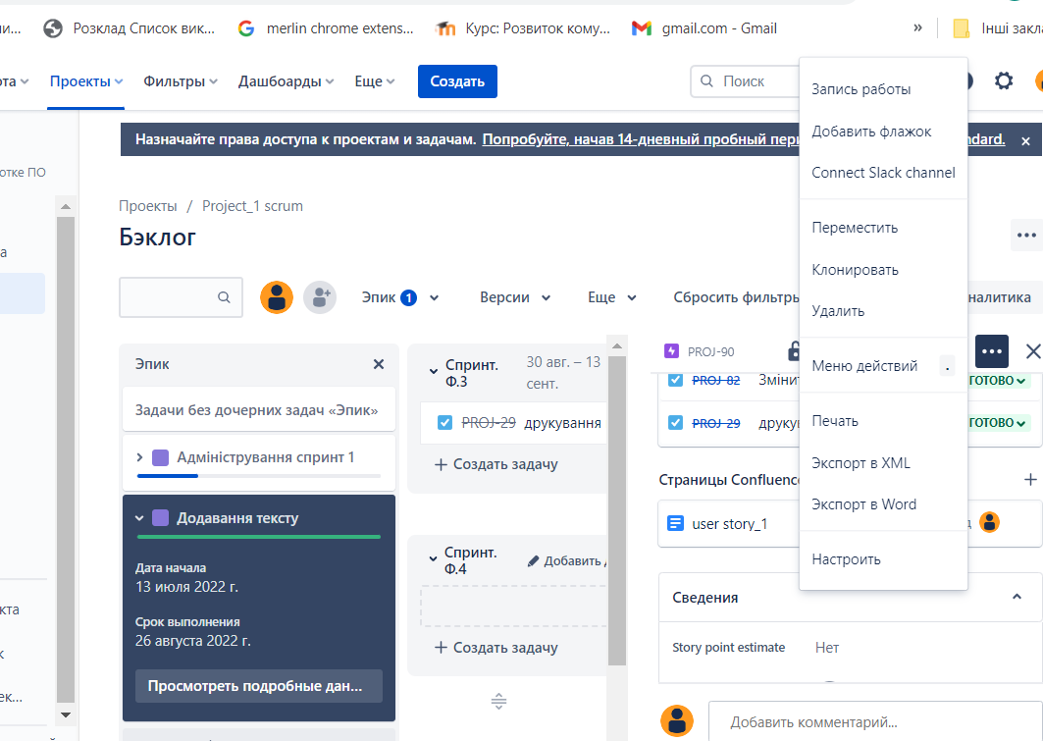

Далі пишемо текст наступних двох фіч.
- Додавання відео з галереї
- публікація у соцмережі»

- Далі створюємо таблицю. Обираємо опцію «таблиця» та додаємо після опису «MVP включає три функції» дві колонки (ознайомитись із параметрами редагування таблиці):
Колонка 1 – назва параметру проекту
Колонка 2 – параметр проекту
Нижче наведені дані, які необхідно додати в таблицю, використовуючи при цьому доступні макроси. Здійснюємо огляд макросів, які доступні на панелі інструментів Confluence або викликом клавішею через /
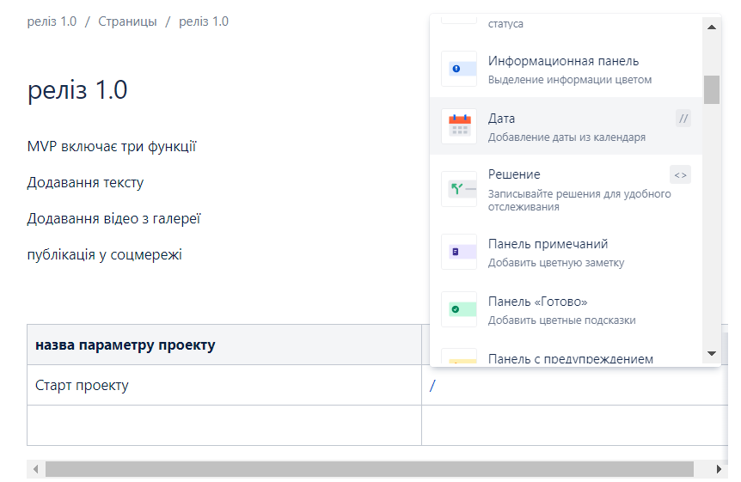

Дані, які вносяться в таблицю:
Старт проекту: 01.04.2023
Менеджер проекту: Ви
Методологія: Scrum: спринти завдовжки 2 тижні (в режимі перегляду виділяюмо цю задачу і перетворюємо її у задачу Jira. Для цього виділяємо задачу та у вспливаючому вікні заповнюємо параметри). Після цієї дії біля тексту задачі з’являється посилання на задачу в Jira. Тиснемо на іконку та перевіряємо її наявність в Jira.
Канали зв'язку: Telegram, e-mail, meet. (виділяємо e-mail та додаємо посилання на свою ел.адресу, використовуючи інструмент на панелі ссилка , після вводу ел.адреси тиснемо ентер).
Багтрекер: Jira
Графік зустрічей:
Планування спринту – перший день спринту, 11.00
Рев'ю спринту - останній день спринту, 16.00
Ретроспектива – другий день спринту, за результатами попереднього спринту 19.00
Стендап – щодня, 11.00
Грумінг (пріоритеризація та перегляд, оцінка) беклогу - за потребою.
Зустрічі з клієнтом – за домовленістю.

- Далі обираємо «інструмент «макети» та додаємо шаблон із двох блоків. У перший лівий блок додаємо рисунок з Додатку В. Опис функцій команди. У правий – текст: визначення ставок та рівня кваліфікації команди.
Довідково. У Confluence можна вкладати одні сторінки в інші і таким чином створювати ієрархію контенту в кожному розділі. Ця ієрархія, представлена ​​у вигляді дерева сторінок, відображається на бічній панелі розділу, ліворуч від активної сторінки.

- Далі нижче по розділу встановлюємо статус (це можна зробити за допомогою макросу «статус». статуси визначають життєвий цикл завдання): пишемо «чорновик».
- Далі визначаємо керівника: тиснемо @ і із списку обираємо себе.
- Додаємо дорожню карту з Jira, для цього використовуємо шаблони макросів, де обираємо «дорожня карта Jira». Заповнюємо параметри і тиснемо зберегти. Тепер у створеному розділі ми можемо бачити нашу дорожню карту із Jira.
- Далі додаємо задачу зі статусом «epic» з назвою «Адміністрування спринт 1». Для цього шукаємо цю задачу, застосовуючи макрос «Jira» та вводячи назву у полі пошуку або у строку пошуку додаємо ключ цієї задачі,, обираєте потрібну епіку та встановлюємо параметри відображення задач «у вигляді таблиці».
- Таким же чином сформувати звіт у зручній формі за певними задачами. При цьому застосовуються фільтри та мова JQL, наприклад: задайте у строці поууку такий запит: status = Done ORDER BY project ASC, це запит відобразати в усіх проектах задачі із статусом «done». Відредагувати параметри у вигляді таблиці та вставити у розділ.
- Далі у цьому з макросі створюємо діаграму. Обираємо параметр «тип діаграми» та вводимо у поле пошуку запит: status = Done ORDER BY project ASC. Після відображення діаграми коригуємо параметри відображення, обираємо із списку «тип задачі» та тиснемо «вставити»

- Відредагуйте назви блоків тексту, застосовуючи рівні заголовків та відповідні стилі.

- Також створимо сторінку «Ретроспектива 1.0» (дивимось зліва на панелі дерево сторінок під назвою «ретроспектива» - це один із шаблонів) та зберігаємо її, натиснувши «опублікувати». Якщо потрібного шаблону немає у галереї, можна встановити додаткові шаблони з Atlassian Marketplace , відредагувати існуючі шаблони з урахуванням потреб команди або створити власні шаблони .
Перейдіть униз цієї сторінки до позначки + додати мітку. Назвіть мітку «Ретроспектива 1-0». Якщо мітка з такою назвою вже існує, вона з'явиться в меню автопідстановки.

- В розділі «Реліз 1.0» будемо створювати окремі сторінки для кожної user story.
Переходимо до сторінки «Product requirements» та створюємо в цій сторінці ще одну під назвою «user story_1» з відповідною міткою, а також з посиланням на заголовок фічі «Додавання тексту» в розділі сторінки «Реліз 1.0». Для цього копіюємо посилання на фічу «Додавання тексту» і додаємо його в сторінку «user story_1», при цьому змінюємо назву самого посилання на «фіча_1» і зберігаємо.

- Наступна сторінка – створення під назвою «Формування замовлення та MVP». Для цього використовуємо шаблон, який знаходимо за запитом «прод» та обираємо шаблон «Формування ідей для MVP». Редагуємо назву та вносимо дані по проекту (додаток А). Зберігаємо та додаємо мітку під назвою «MVP». Перейдіть униз цієї сторінки до позначки + додати мітку.
Довідково. Використовуємо мітки для сторінок та вкладень. Мітки дозволяють легко виявити пов'язані сторінки та вкладення. Мітки допомагають легко розпізнавати подібний контент і швидко знаходити його, використовуючи фільтрацію результатів пошуку по мітці.

- Створюємо ярлики для важливих сторінок або цілих розділів: посилання, закріплені на бічній панелі розділу над деревом сторінок, і відмічені вони як «швидкі посилання» Використовуються їх для виділення контенту, щоб його було просто знайти. Тиснемо «…» біля сторінки «Ретроспектива 1.0» та обираємо опцію «додати до швидких посилань». Таким же чином можна отримати посилання для інших сторінок або їх видалити з дерева.

- Завершуємо коригування розділу.
Для цього необхідно на початку розділу оформити зміст розділу.
Зміст сторінок розділу. Обираємо макрос «Дерево страниц» та тиснемо «Опублікувати». Вносимо зміни у режимі редагування.
Зміст розділу.. Обираємо макрос «Оглавление» та тиснемо «Опублікувати». Вносимо зміни у режимі редагування.

- Далі додаємо список список міток, які є в цьому розділі. Для цього користуємось макросом із списка «список меток».

Додаток А
Відомий музикант Джон Клайд замовив у нас додаток-відеоредактор. Він хоче, щоб будь-який виконавець-початківець міг створити крутий кліп прямо у своєму телефоні. Його головне завдання і, мабуть, перевага — допомагати молодим талантам.
Користувач - це молодий музикант від 16 до 35 років, який цікавиться створенням кліпмейкінгу. Відповідно, ЦА — музиканти-початківці. Вони намагаються потрапити в індустрію, але не мають доступу до професійної техніки. Мета — дати їм інструмент для створення та поширення якісних музичних кліпів.
Нині на ринку багато простих редакторів. Вони підходять для постінгу відео в соцмережі, але не більше. Є Splice зі складнішим функціоналом. Це наш головний конкурент.
Отже, ми робимо Filmy для молодих музикантів, які не мають доступу до дорогого обладнання, але є величезне бажання створювати музичні кліпи відмінної якості.
Про цифри: приблизно через 4 місяці ми випускаємо MVP і протягом першого місяця збираємо базу з 10 000 активних користувачів. Користуючись інструментами шерингу хочемо подвоїти кількість користувачів на другий місяць.
У перші півроку пробуємо продукт на США, а протягом наступних 6 місяців будемо локалізувати на Європу та Китай. Це основні пункти у розвитку Filmy.
Потрібен MVP, тому що замовник лише перевіряє свою ідею. Робоча назва — Filmy.
Він мало розуміє в процесі розробки, просто горить бажанням зробити щось класне для своєї індустрії. Спілкуватимемося через його менеджера Олівію. З нею можна домовитися про деталі, терміни та вартість проєкту.
Мобільний відеоредактор на iOS. У ньому будуть наступні фічі:
- Додавання відео з галереї
- Логін через Facebook, Apple та Google
- Створення нового проекту
- Обрізка відео
- Накладання колірних фільтрів
- Додавання музики
- Додавання тексту
- Конвертування в інші формати
- Зміна формату відео
- Публікація відео у соцмережі
- Таймлайни
- Picture in Picture
- Хмарне сховище для файлів.
Замовник не надав специфікації, а значить писати вимоги до проєкту та збирати команду тобі доведеться самостійно.
Орієнтовні терміни та вартість: 4 місяці, $110 000
Filmy орієнтований насамперед на ринок США і через три місяці після випуску MVP планується вихід на європейський та китайський ринки.
Монетизація у перші 6 місяців не планується. Filmy важливо набрати першу базу лояльних користувачів (10 000 користувачів у перший місяць та 80 000 - на початок 6 місяця). Як тільки замовник визначить product-market fit (Product-Market Fit (PMF) - важлива концепція в роботі з новим продуктом. Дослівно PMF перекладається як «відповідність продукту ринку») і цінність Filmy для користувача, він почне поступово впроваджувати платне розширення місця для контенту користувача в хмарному сховищі.

Додаток В
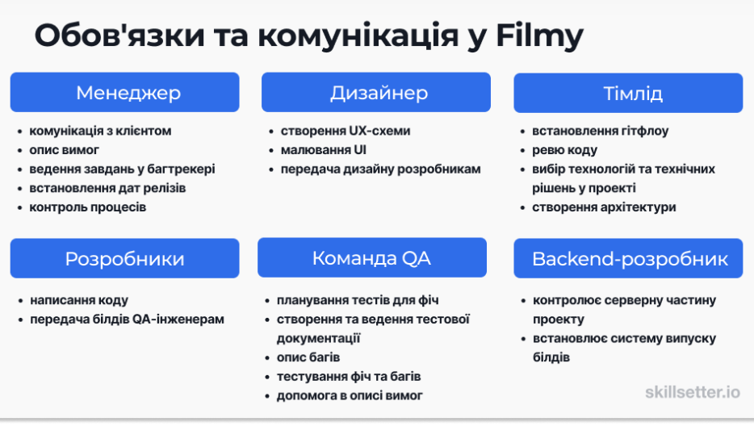
Рис. Опис функцій команди

Початковий склад команди може бути наступний:
1 PM менеджер - ти
1 дизайнер, щоб відмалювати UI всієї програми.
3 iOS розробника: 1 сеньйор, 1 мідл та 1 джун. Команді потрібен хоча б один сеньйор, щоб реалізувати фічу Picture in Picture та попередити можливі труднощі. Мідл на рутинні завдання та джун — на найпростіші.
1.25 QA-інженерів: 1 сеньйор на 0.25 та 1 мідл.
Бекендер мідл-спеціаліст на 0.5 ставки, тому що в проєкті є фіча «Хмарне сховище», що потребує роботи з серверами.

MVP, мінімально життєздатний продукт (англ. Minimum viable product — MVP) — продукт з мінімальним функціоналом, який можна дати користувачам для використання. Використовується для тестування ідей у розробці програм з мінімальними затратами ресурсів. Зазвичай реалізується шляхом вдалого планування релізів, коли у перший реліз входять лише основні функції (або одна найважливіша), що дає можливість користувачам уже почати працювати, не очікуючи остаточної версії.

